BEYOĞLU BELEDİYESİ RUBİK KÜP TURNUVA YÖNERGESİ

Turnuvanın Adı : Beyoğlu Belediyesi Rubik Küp Turnuvası
Başlama ve Bitiş Tarihi : 20 Aralık 2025 Cumartesi
Turnuva Yeri : Beyoğlu Belediyesi Bilim Beyoğlu Bilim Merkezi
Organizasyon : Beyoğlu Belediyesi

- GENEL HÜKÜMLER
  - Müsabakalar bireysel olacak ve 2x2x2 ile 3x3x3 olmak üzere 2 (iki) kategoride gerçekleşecektir.
  - Müsabakalarda bu yönergece belirlenen kurallar geçerli olacaktır.
  - Başvuru formunu dolduran ve turnuvaya katılmaya hak kazanan tüm sporcular bu yönergede yazan tüm koşulları kabul etmiş ve onaylamış sayılacaktır.
  - Turnuva, 20 Aralık 2025 Cumartesi günü başlayacak ve aynı gün ödül töreni ile tamamlanacaktır.

- KATILIM ve BAŞVURU
  - Turnuva 7 yaş ve üzerindeki tüm vatandaşların katılımına açık olacaktır.
  - Başvurular Beyoğlu Belediyesi resmî web sayfası www.beyoglu.bel.tr ve Beyoğlu APP uygulaması üzerinden online olarak yapılacaktır.
  - Başvuru formu eksiksiz olarak doldurulacaktır, eksik ya da yanlış bilgi beyanı durumunda sporcu diskalifiye edilecektir.
  - Turnuva öncesinde başvuru yapan tüm katılımcılar kimliklerini kayıt kontrol masasında onaylatmak zorundadır.
  - Yalnızca online başvuru formunda yer alan katılımcılar müsabakalarda yer alabilir, yerine mücadele hakkı bulunmamaktadır.

- ORGANİZE ROLLER
  - Delegeler : Delegeler, WCA'nın (World Cube Association – Dünya Küp Derneği) yetkilileri olarak görev yapar. Yarışma sırasında WCA Yönetmeliklerine uyulmasını sağlamaktan sorumludur. Ayrıca olayları ele alırlar ve karışıklıklardan ve sonuçlardan sorumludur. Herhangi bir şüphe veya sorunuz varsa ilk tercih olarak onlara danışılması gerekmektedir.
  - Organizatör : Yarışmanın sorunsuz bir şekilde yürütülmesini sağlayan deneyimli küp çözücülerdir. Destek alınabilir ancak resmî karar verme yetkisi organizatöre değil delegelere aittir.
  - Hakem : Çözümlerin kurallara uygun olmasını sağlamakla görevlidir. Küp çözemez yalnızca mevcut çözümleri değerlendirerek imza ile onaylar.
  - Karıştırıcı : Yarışmacıların çözeceği küplerin resmî formata uygun olarak karıştırması işini yapar. Uyguladıkları karışımları imza ile teyitler.
  - Koşucu : Küplerin hakemler ve karıştırıcılar arasında taşınmasından sorumludur.
  - Yarışmacı : Yarışma amacıyla alanda bulunan katılımcılardır. Yarışmacılar, delege tarafından hakem, koşucu ya da karıştırmacı olarak görevlendirilebilir.

- TURNUVA YAPISI
  - Turnuva 120 katılımcı ile sınırlıdır.
  - Her kategoride en az bir tur bulunur. İlk tur, etkinliğe kayıt yaptıran tüm yarışmacılara açıktır. Sonraki turlar, sonuçlarına göre ilerleyen yarışmacılara açıktır.
  - Yarışma alanının kalabalıklaşmasını önlemek amacıyla her tur kendi içinde küçük gruplara ayrılır.
  - Gruplar rastgele belirlenecek olup ekstra bir uygulama yer almayacaktır. Grupların ardından turnuva akışı aşağıdaki gibidir:
    - Kayıt olan yarışmacılar için gruplar belirlenir ve bu gruplar yarışmacılara duyurulur. Yarışmacı, yarışacağı grubun başlangıç saatinde küpünü çözülü olarak kendine ait olan skor kartının üzerine bırakarak kendisine gösterilen alana geçer.
    - Küpler karıştırma masasında karıştırmacılar tarafından karıştırıldıktan sonra, koşucular tarafından getirilir ve yarışmacının yarışacağı masadaki hakeme teslim edilir. Yarışmacının küp çözüm süreci başlar.
    - Yarışmacı sayacın sıfırlanmış ve açık olduğunu kontrol ettikten sonra hazır olduğu zaman hakeme hazır olduğunu belirtir. Hakem kapağı kaldırarak 15 saniyelik inceleme süresini başlatır. İnceleme süresinin tamamını kullanmak zorunlu değildir.
    - İnceleme süresi 8 saniyeye ulaştığı zaman “8 saniye” uyarısı yapılır. İnceleme süresi 12 saniyeye ulaştığı zaman “12 saniye” uyarısı yapılır. İnceleme süresi 15 saniyeye ulaştığı zaman hakem bir uyarı yapmaz ama çözümün sonuna 2 saniye ceza ekler. İnceleme süresi 17 saniyeye ulaştığı zaman hakem çözümü sonlandırır.
    - İncelemeyi bitiren yarışmacı küpünü matın üzerine koyar. Sayacı başlatarak çözüme başlar. Çözümü bitince yine sayacı durdurarak çözümünü sonlandırır. Çözüm bittiğinde imzalar atılana kadar küpe dokunmak kesinlikle yasaktır.
    - Hakem, çözümün tamamlandığını kontrol ettikten sonra süresi sayaçtan okuyarak kâğıda okunaklı şekilde yazar ve imzalar. Yarışmacı da kontrol ederek imzasını atar. Bir sorun var ise organizatör veya delegeden yardım istenebilir. (Bkz. 3.1 ve 3.2)
    - Yarışmacı +2 saniyesi gibi ceza aldığı zaman skor kartına şu şekilde yazılır:
Sayaçtaki Süre + Ceza = Toplam süre (Örnek: 14.26 + 2 = 16.26)
    - Çözüm bittiğinde yarışmacının çözüm hakları bitmediyse, küp ve skor kartı kapağın içine koyularak koşucuya teslim edilir ve sonraki çözüm hakları için yarışmacı bekler. Bu sırada yedek küpü ile ısınabilir.
    - Çözüm hakkı biten yarışmacı küpünü alarak masadan kalkar. Hakem, skor kartını kapağın içine koyarak koşucuya teslim eder.
    - Sayaçlar aşağıda belirtildiği şekilde kullanılmalıdır; Aksi durumda müsabaka geçersiz sayılır.
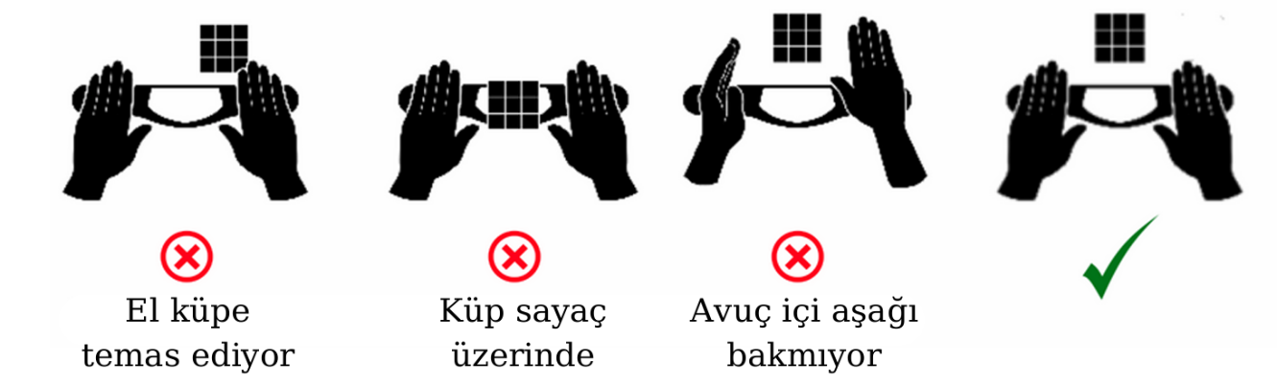
      - Başlarken, küp matın üzerinde olur. Sayaç sıfırlanır. Eller, avuç içleri aşağı bakacak şekilde parmaklar sayacın dokunmatik bölümüne koyulur. Yeşil ışık yandığı zaman sayaç başlamaya hazırdır. Eller sayaçtan kaldırıldığı zaman süre başlar. Başlangıç sırasında küpe temas edilmemelidir.

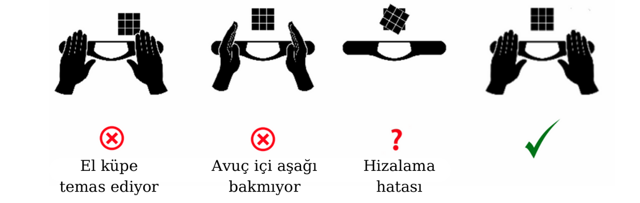
      - Durdururken, yine aynı şekilde eller, avuç içleri aşağı bakacak şekilde parmak ile sayacın dokunmatik bölümüne dokunarak durdurulur. Durdururken küpe temas edilmemelidir.
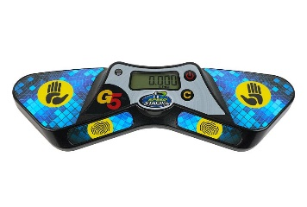
    - Yarışmada kullanılacak ekipmanlar aşağıdaki gibidir:
      - Zamanlayıcı/Sayaç (Stackmat) : Yarışma sürelerini ölçmek için kullanılan resmi cihazdır.
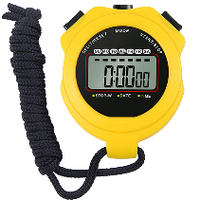

      - Altlık/Mat : Her Stackmat zamanlayıcısına bir altlık takılmalıdır. Altlık, denemenin sonunda bulmacaların kaymasını önlemeye yardımcı olur.
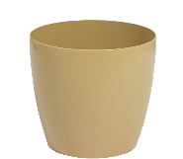
      - Kronometre : İnceleme aşamasında geçen süre kronometre kullanılarak ölçülür. Çeşitli kronometre modelleri olduğunu unutmayın. Bu nedenle, çalışma şekilleri görselde gösterilenden farklı olabilir.

      - Kapak/Cover : Kapaklar, yarışmacıların karıştırılmış bulmacaları görmesini engellemek için bulmacayı çözmeye çalışmadan önce örtmek için kullanılır.
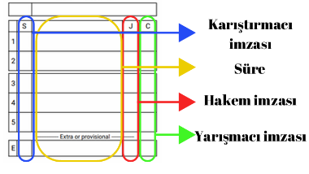
      - Skor Kartı : Yarışma skorlarının tutulduğu formdur. Her çözümden sonra, hakem sonucu skor kartına yazar ve imzalar. Ardından, yarışmacı sonucun doğru, eksiksiz, düzgün biçimde ve açıkça okunabilir old uğunu onaylamak için imzalar.

- KATILIMCI KURALLARI
  - Katılımcılar müsabaka saatinde alanda bulunmak zorundadır.
  - Sporun barışçıl ve birleştirici gücüne uygun yarışmalar oynanması hedeflenmektedir. Küfür, hakaret vb. argo ifadelerin kullanılması yasaktır. Aykırı davranan sporcular diskalifiye edilecektir.
  - Katılımcının yarışmaya katılmaması durumunda yeni oyuncu ataması yapılmayacaktır.

- DİĞER HUSUSLAR ve ÖDÜLLER
  - Maç ile ilgili itirazlar itiraza konu olay anında yapılacaktır.
  - Her kategoride birinci olan katılımcı 3.000₺; ikinci olan katılımcı 2.000₺; üçüncü olan katılımcı 1.000₺ değerinde hediye çeki ile ödüllendirilir. Hediye çeki türü organizasyon tarafından belirlenir.
  - Ödül törenine katılmayan yarışmacı ödül almaya hak kazanamaz.
  - Organizasyonu yürütün Beyoğlu Belediyesi turnuva kurallarında ve ilgili hükümlerde değişiklik yapma hakkına sahiptir.

